Chronophotographie. (cf Ressources Mouvements cours ci-joint)

L’intervalle de temps entre chaque photo est de 3 secondes.
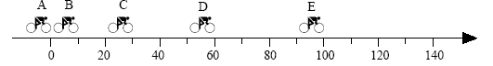
(m)

  - Calculer (vous expliciterez vos calculs) les vitesses moyennes entre A et B, B et C, C et D, et enfin entre D et E.
  - En justifiant votre réponse, dire de quel mouvement il s’agit
  - Comment peut-on le voir, sans calculs, sur la chronophotographie ?
  - Tracer le graphique de la position en fonction du temps pour les points A, B, C, D, E.

- Analyse d’un mouvement rectiligne. (cf Ressources Mouvements cours ci-joint)
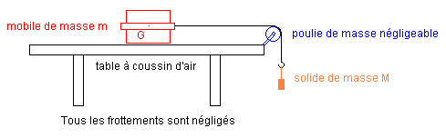

Un mobile autoporteur peut glisser sans frottement sur une table. Il est relié par un fil à une masse marquée. Le fil passe par une gorge d’une poulie et la masse marquée est suspendue à l’autre extrémité du fil. Un dispositif permet d’enregistrer les abscisses x d’un point M du mobile autoporteur à intervalles de temps égaux. La trajectoire de M est un segment de droite horizontal.
A l’instant considéré comme l’instant initial t= 0, on lâche le mobile et l’enregistrement commence.

Position de M | M₀ | M₁ | M₂ | M₃ | M₄ | M₅ | M₆ | M₇ | M₈ | M₉
Instant en ms | 0 | 60 | 120 | 180 | 240 | 300 | 360 | 420 | 480 | 540
x en mm | 0 | 2 | 7 | 16 | 29 | 45 | 68 | 88 | 115 | 146

  - Définir le système étudié dont on a enregistré le mouvement
  - Dans quel référentiel la trajectoire a-t-elle été enregistrée ?
  - Faire un bilan des forces s’exerçant sur chacune des masses
  - Quel est l’intervalle de temps  séparant deux positions successives de M ?
  - Calculer une valeur approchée des vitesses moyenne entre M₁ et M₇ exprimée en m.s⁻¹.
  - Reconstruire la trajectoire sur un axe Ox, en indiquant les positions M₀ à M₉.
  - Le mouvement est-il rectiligne uniforme ? Justifier la réponse.

- On a marché sur la Lune. (cf Ressources cours ci-joint/ Interactions, Poids)
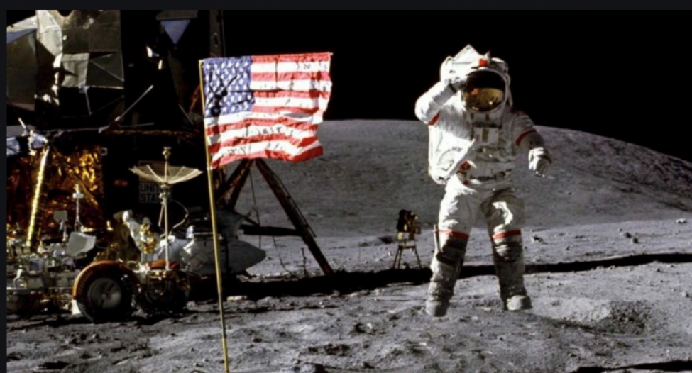

Le 21 juillet 1969 Neil Armstrong est le premier homme à marcher sur la Lune. Il y passe 2 h 20. Durant cette sortie extravéhiculaire il parvient à réaliser des sauts d’une longueur impressionnante et bien supérieur à celle qu’il aurait pu atteindre sur Terre.

Sur Terre Neil Armstrong pesait avec son équipement 144 kg

Données : intensité de la pesanteur sur la Lune : $g_{Lune}$ = 1,6 N/kg
intensité de la pesanteur sur la Terre : $g_{Terre}$ = 9,8 N/kg

Question 1 : L’information 144 kg représente pour Neil Armstrong :

Son poids Sa masse

Question 2 : L’action exercée par la Lune sur Neil Armstrong est :

Une action de contact Une action à distance

Question 3 : Identifier parmi les relations suivantes celle qui permet de calculer le poids P d’un objet en fonction de sa masse m et de l’intensité de pesanteur g de l’astre attracteur.

P = $\frac{m}{g}$ P = m x g P = m – g

Question 4 : Calculer le poids de Neil Armstrong sur la Lune et sur la Terre.

Question 5 : Représenter sur la photographie le poids de Neil Armstrong sur la Lune par un segment fléché en prenant pour échelle 1cm pour 100 N.

Question 6 : Expliquer pourquoi Neil Armstrong saute plus loin sur la Lune que sur la Terre.

- Réaction de combustion (cf Ressources cours ci-joint/ Transformation de la matière)
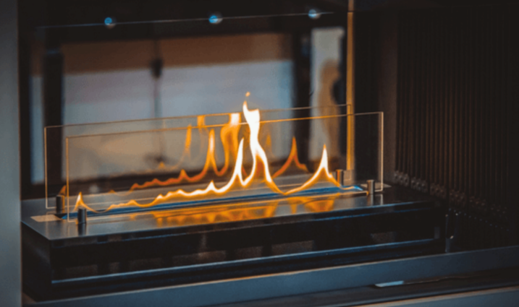

La cheminée au bioéthanol présente de multiples avantages, alliant le plaisir d’une cheminée sans les désagréments. Elles ne nécessitent pas de conduit, ce qui permet de les installer rapidement et de les déplacer comme bon vous semble. Elles peuvent être posées sur le sol, accrochées au mur, encastrées dans une cheminée traditionnelle…
Dans cette cheminée, le bioéthanol de formule C₂H₆O brûle grâce au dioxygène de l’air.

Cette combustion produit du dioxyde de carbone et de l’eau qui sont rejetés dans la pièce.

Question 1 : A partir des données, justifier que la combustion du bioéthanol est une transformation chimique.

Question2 : Associer chaque transformation à sa modélisation

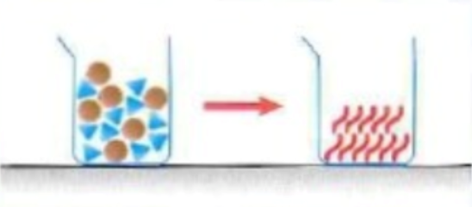
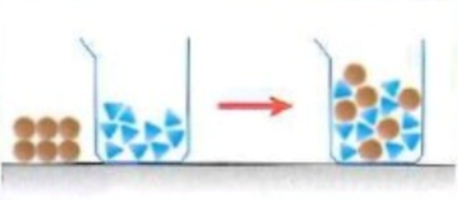
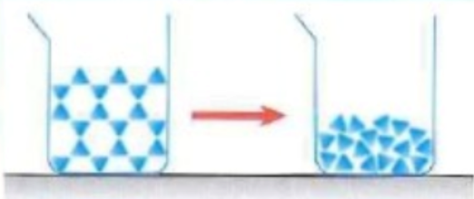

Transformation chimique

Transformation physique

Mélange

Question 3 : A partir des données, donner le nom des réactifs, puis le nom des produits de cette transformation chimique.
Question 4 :
Le bioéthanol de formule C₂H₆O est-il :

Un atome Une molécule

Justifier : _____________________________________________________________

Question 5 :
Donner la composition du bioéthanol de formule C₂H₆O

Question 6 :
Équation chimique de la combustion du bioéthanol

C₂H₆O + 3 O₂ 2 CO₂ + 3 H₂O

- Combien de molécules de dioxygène sont nécessaires, pour brûler une molécule de bioéthanol, ?
- Au cours de la transformation chimique, la quantité de dioxyde de carbone formée augmente-t-elle ou diminue-t-elle ? Justifier.
Question 7
L’atome d’oxygène, de symbole O, a pour numéro atomique Z=8
7.1 Combien possède -t-il de charges dans le noyau ?
7.2 Combien possède-t-il d’électrons ? Justifier.
7.3 Quelle est la charge totale de l’atome d’oxygène ?

Question 8 Comparaison des masses.
L’atome d’hydrogène est le plus simple des atomes. Le noyau comporte une seule particule chargée, de masse 1,67x10⁻²⁷ kg, et un électron, de masse 9,1x10⁻³¹ kg.
8.1 Effectuez le quotient : m (noyau) ( où m est la masse)
m(électron)
8.2 Que peut-on en conclure quant à la répartition des masses dans un atome

- Masse volumique (cf Ressources cours ci-joint/ Masse Volumique)
Florent observe la bague de Suzanne. Suzanne lui affirme que c’est une bague en argent mais Florent pense qu’elle est en fer-blanc. Pour en avoir le coeur net, il pèse la bague et trouve m = 14,4 g. Il plonge la bague dans une éprouvette contenant 5,0 mL d’eau : le niveau monte jusqu’à 6,4 mL.

1.
Quel est le volume de la bague de Suzanne?

2.
À l’aide des données du tableau, calcule la masse que ferait la bague si elle était en fer-blanc.

3.
À l’aide du tableau, calcule la masse que ferait la bague si elle était en argent.

4.
Détermine, à l’aide de tes réponses précédentes, si la bague de Suzanne est en argent ou en fer-blanc.

